Get Started with Diamonds
Disusun oleh tim asisten Strategi Algoritma 2023 / 2024

- Cara menjalankan game engine
- Requirement yang harus di-install
- Node.js (https://nodejs.org/en)
- Docker desktop (https://www.docker.com/products/docker-desktop/)
- Yarn
npm install --global yarn

- Instalasi dan konfigurasi awal
- Download source code (.zip) pada release game engine
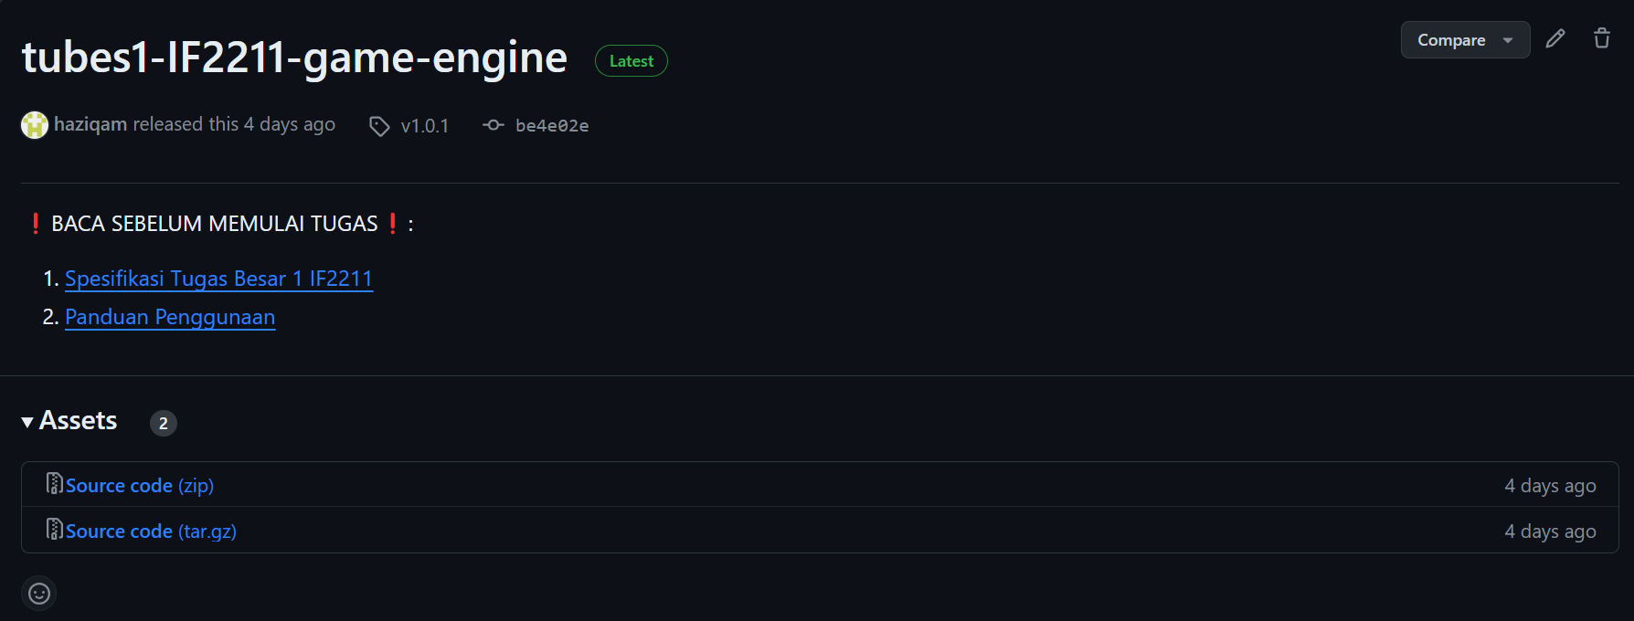
- Extract zip tersebut, lalu masuk ke folder hasil extractnya dan buka terminal
- Masuk ke root directory dari project (sesuaikan dengan nama rilis terbaru)
cd tubes1-IF2110-game-engine-1.1.0

- Install dependencies menggunakan Yarn
yarn

- Setup default environment variable dengan menjalankan script berikut
Untuk Windows
./scripts/copy-env.bat

Untuk Linux / (possibly) macOS
chmod +x ./scripts/copy-env.sh
./scripts/copy-env.sh

- Setup local database (buka aplikasi docker desktop terlebih dahulu, lalu jalankan command berikut di terminal)
docker compose up -d database

Lalu jalankan script berikut. Untuk Windows
./scripts/setup-db-prisma.bat

Untuk Linux / (possibly) macOS
chmod +x ./scripts/setup-db-prisma.sh
./scripts/setup-db-prisma.sh

- Build
npm run build

- Run
npm run start

Jika berhasil, tampilan terminal akan terlihat seperti gambar di bawah ini.
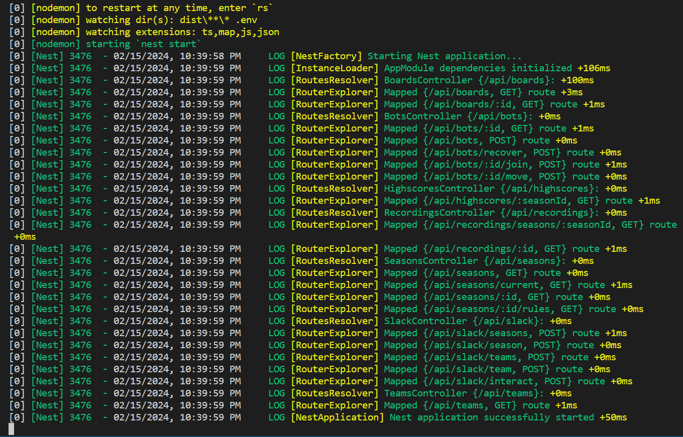
Kunjungi frontend melalui http://localhost:8082/. Berikut adalah tampilan awal frontend. 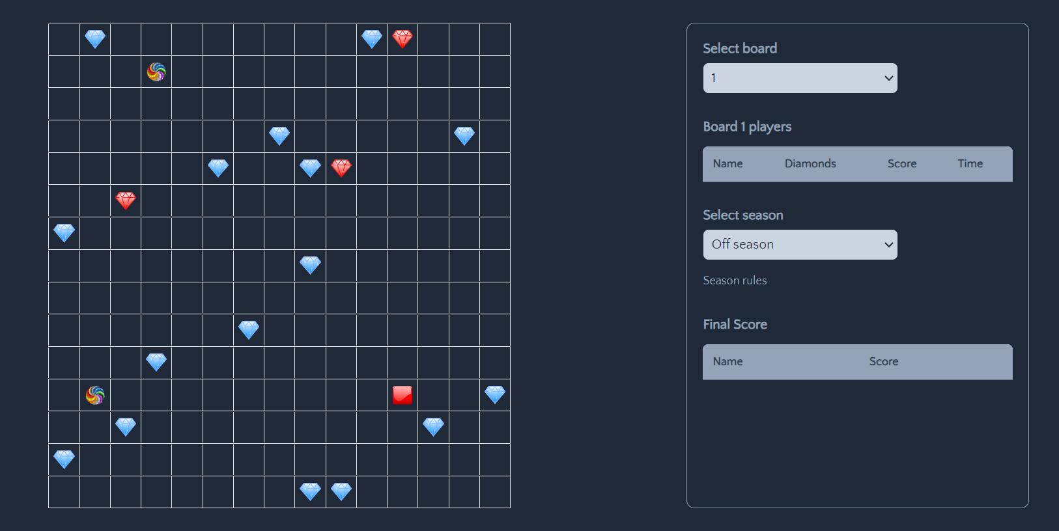

NOTE: Kalian hanya perlu menjalankan step a–c satu kali. Jika sudah berhasil, selanjutnya cukup langsung di-run saja dengan step d. Pastikan aplikasi docker desktop sudah menyala sebelum me-run game engine!.

- Cara menjalankan bot
- Requirement yang harus di-install
- Python (https://www.python.org/downloads/)
- Instalasi dan konfigurasi awal
- Download source code (.zip) pada release bot starter pack
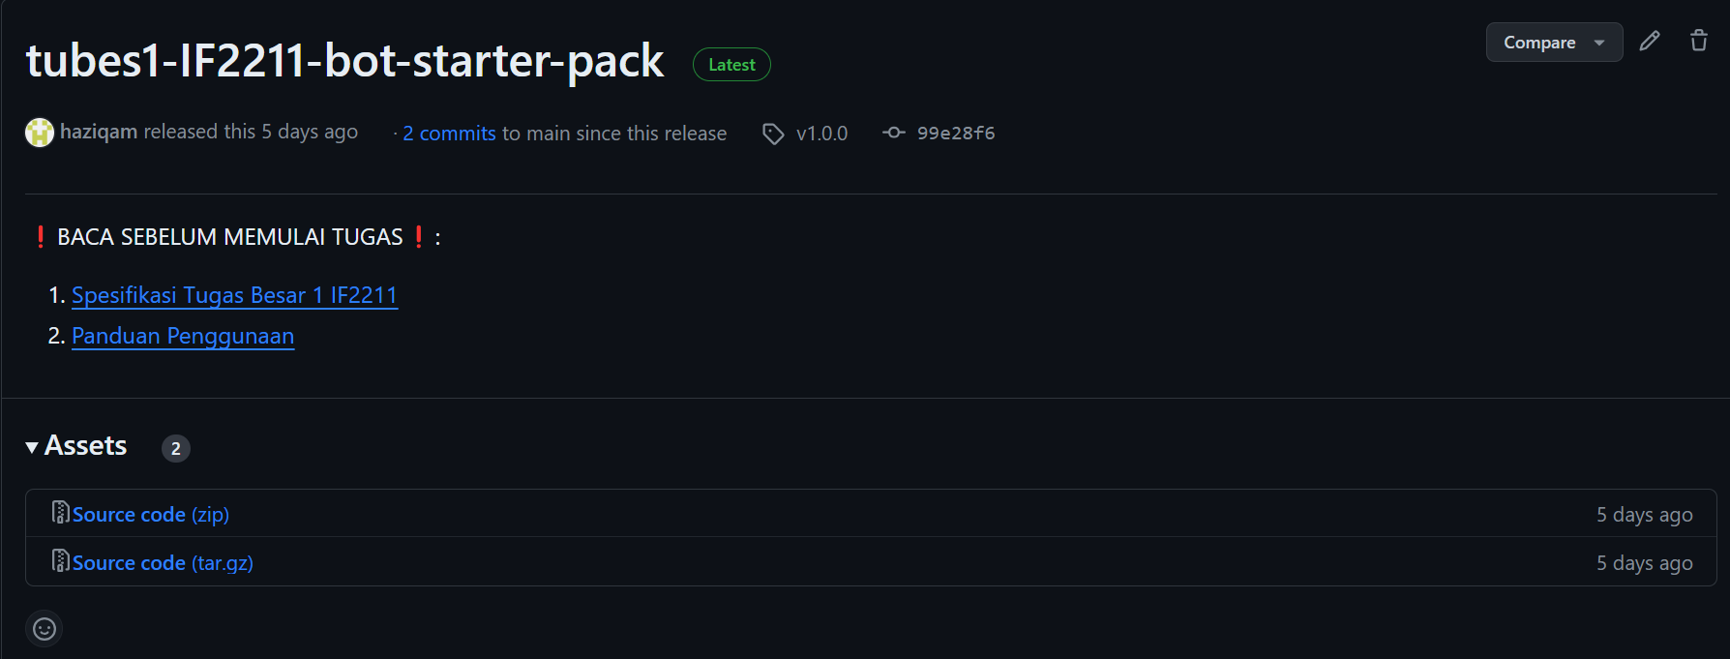
- Extract zip tersebut, lalu masuk ke folder hasil extractnya dan buka terminal
- Masuk ke root directory dari project (sesuaikan dengan nama rilis terbaru)
cd tubes1-IF2110-bot-starter-pack-1.0.1

- Install dependencies menggunakan pip
pip install -r requirements.txt

- Run
Untuk menjalankan satu bot (pada contoh ini, kita menjalankan satu bot dengan logic yang terdapat pada file game/logic/random.py)
python main.py --logic Random --email=your_email@example.com --name=your_name --password=your_password --team etimo

Untuk menjalankan beberapa bot sekaligus (pada contoh ini, kita menjalankan 4 bot dengan logic yang sama, yaitu game/logic/random.py)
- Untuk windows
./run-bots.bat

- Untuk Linux / (possibly) macOS
./run-bots.sh

Kalian dapat menyesuaikan script yang ada pada run-bots.bat atau run-bots.sh dari segi logic yang digunakan, email, nama, dan password
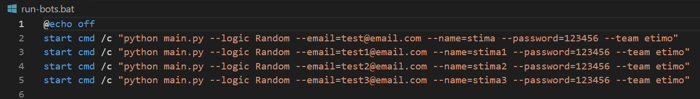

Perhatikan bot yang telah bergabung melalui frontend
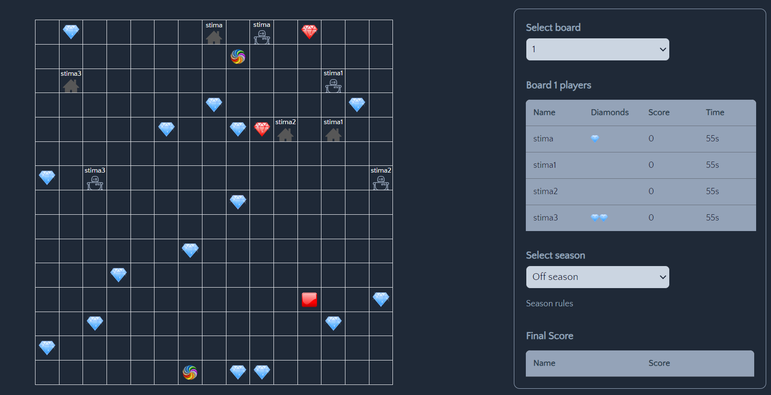

Saat permainan selesai, final score akan muncul pada sisi kanan bawah.
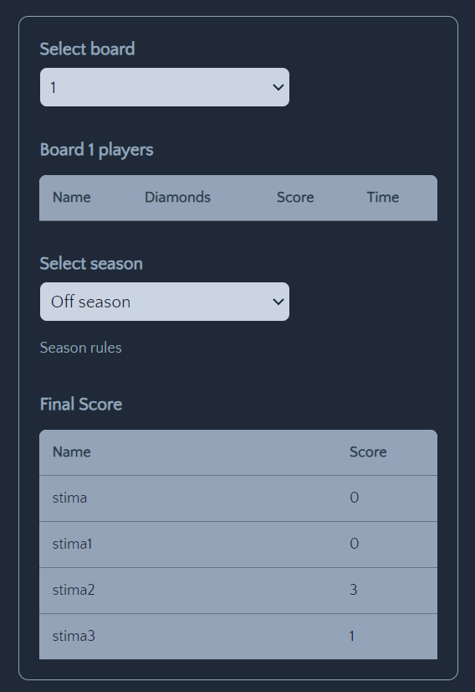

NOTE:
- Jika kalian menjalankan beberapa bot, pastikan setiap email dan nama unik
- Email bisa apa saja asalkan mengikuti sintaks email yang benar, tidak harus email yang terdaftar (misal stima22@email.com)
- Nama dan password bisa apa saja tanpa spasi

- Cara mengimplementasikan bot
- Buatlah folder baru pada direktori /game/logic (misalnya mybot.py)
- Buatlah kelas yang meng-inherit kelas BaseLogic, lalu implementasikan constructor dan method next_move pada kelas tersebut
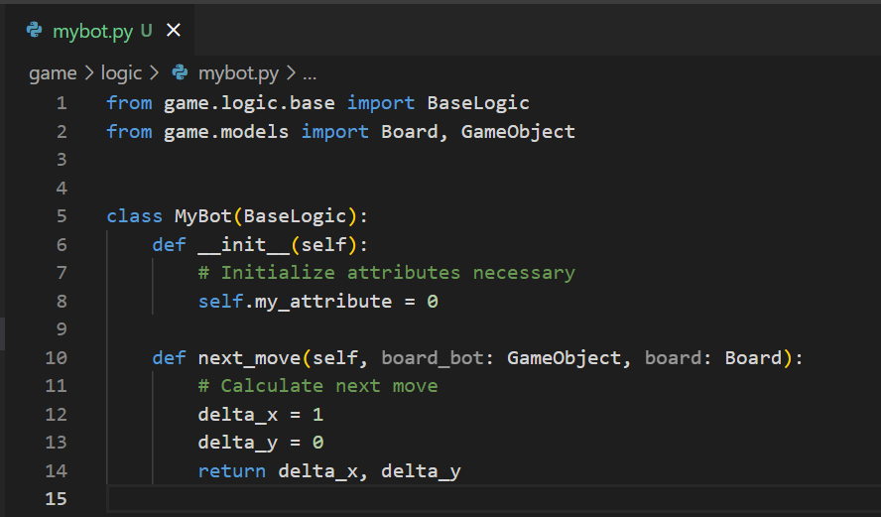

NOTE: Next_move mengembalikan nilai delta_x dan delta_y, di mana nilai yang diperbolehkan hanyalah (1, 0), (0, 1), (-1, 0), (0, -1). Apabila nilai ilegal atau di-luar range board, maka move akan diabaikan oleh program

- Import kelas yang telah dibuat pada main.py dan daftarkan pada dictionary CONTROLLERS
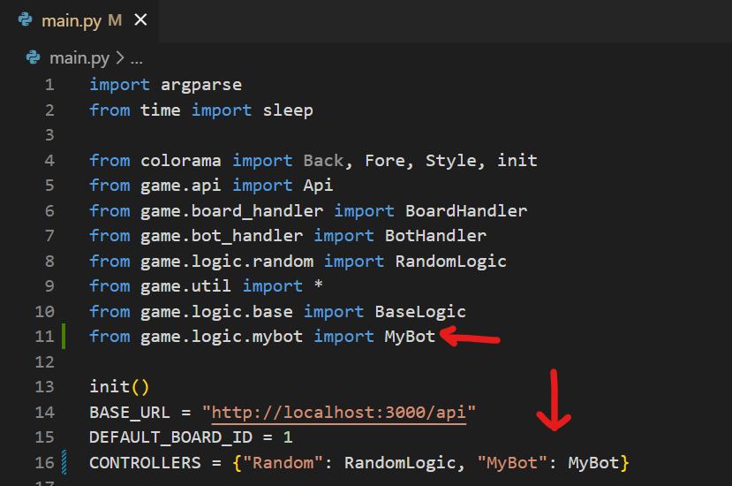

- Jalankan program seperti step c pada bagian 2 (sesuaikan argumen logic pada command/script tersebut menjadi nama bot yang telah terdaftar pada CONTROLLERS). Anda bisa menjalankan satu bot saja atau beberapa bot menggunakan .bat atau .sh script.
python main.py --logic MyBot --email=your_email@example.com --name=your_name --password=your_password --team etimo

NOTE:
- Kalian hanya boleh mengubah logic bot yang kalian buat saja (dalam contoh di atas adalah file mybot.py) dan main.py untuk mendaftarkan bot ke controller saja. Tidak diperbolehkan mengubah bagian lain (termasuk game engine), karena kalau rusak bakal repot sendiri.
- Diperbolehkan membuat fungsi/kelas tambahan di dalam file yang sama dengan file kelas bot yang kalian buat (tidak di file lain, karena akan menyulitkan saat pelaksanaan kompetisi).
- Tidak diperbolehkan menginstall package/library eksternal (misalnya package/library yang diinstall menggunakan pip install), karena akan menyulitkan saat pelaksanaan kompetisi. Silakan implementasikan sendiri atau gunakan library built-in seperlunya.

- Beberapa konfigurasi permainan yang dapat diubah (do at your own risk)
NOTE: Hasil perubahan konfigurasi kalian tidak akan digunakan pada kompetisi. Kemungkinan besar kompetisi akan menggunakan konfigurasi default, namun jika ada perubahan akan diumumkan kemudian.

Terdapat beberapa konfigurasi permainan yang dapat di customize jika kalian ingin bereksperimen dengan bot. Berikut adalah beberapa di antaranya.
- Jumlah bot yang bermain
Apabila ingin menambah/mengurangi jumlah bot yang bermain, kalian dapat menyesuaikan jumlah pemanggilan command pada script run-bots.bat/run-bots.sh. Kemudian, jalankan script seperti biasa.
- Konfigurasi board
Jika kalian membuka database dari aplikasi, kalian akan menemukan daftar tabel yang terdapat pada database tersebut, salah satunya adalah BoardConfig.
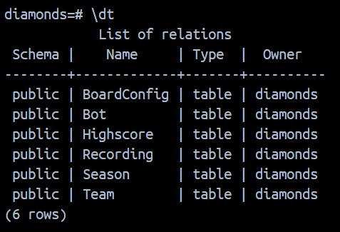

Berikut adalah beberapa kolom yang terdapat pada tabel BoardConfig tersebut.
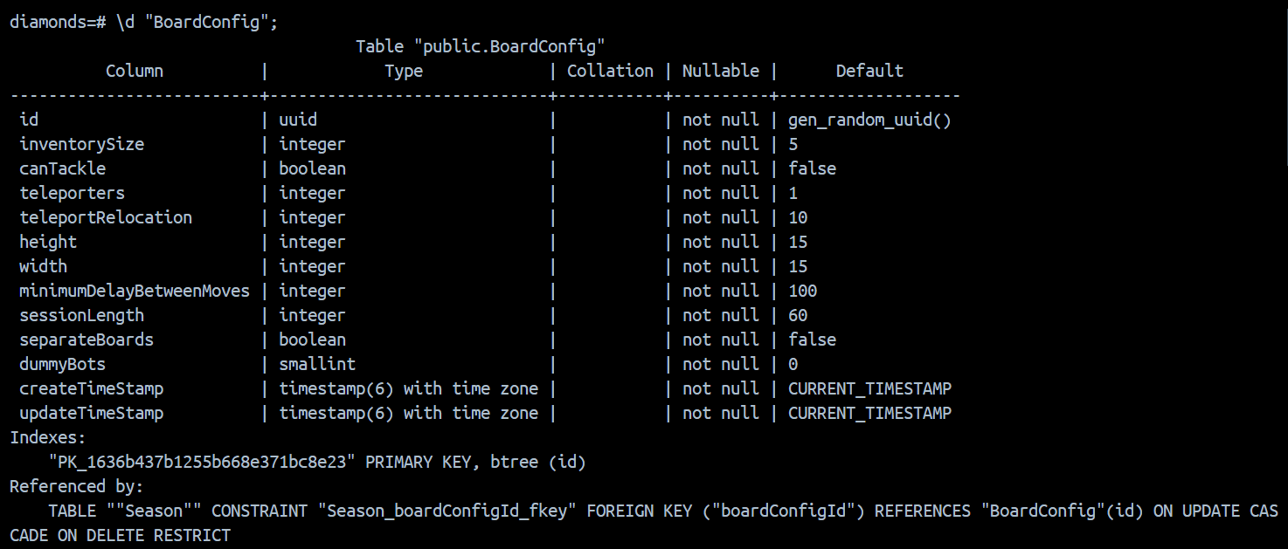

- inventorySize
Ukuran inventory (defaultnya bernilai 5)
- canTackle
Apakah tackle dapat dilakukan (pada awalnya bernilai true)
- teleporters
Banyaknya teleporter yang terdapat pada board
- height
Ukuran vertikal board (defaultnya bernilai 15)
- width
Ukuran horizontal board (defaultnya bernilai 15)
- sessionLength
Waktu bermain bot (defaultnya bernilai 60 (seconds))
- dummyBots
Jumlah dummy bot yang bermain (defaultnya bernilai 0). Kalian bisa menambahkan nilainya jika ingin bermain dengan dummy bot yang disediakan sistem

Bagaimana cara mengaturnya?
- Nyalakan aplikasi docker desktop

- Temukan ID dari container yang menyimpan database
docker ps

- Masuk ke terminal bash docker tersebut
docker exec -it 932dd0304610 bash

- Buka PostgreSQL dengan command berikut
psql -U diamonds -d diamonds -p 5433

- Untuk menampilkan daftar tabel
\dt

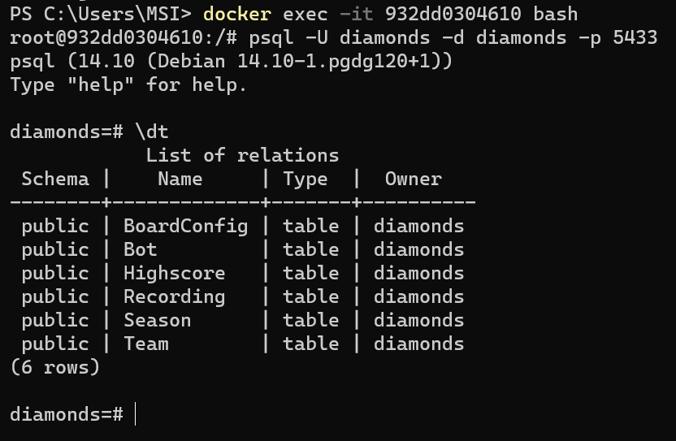

- Misalkan kalian ingin mengubah sessionLength menjadi 100 detik. Berikut caranya
UPDATE "BoardConfig" SET "sessionLength" = 100;

Berikut adalah tabel BoardConfig setelah perubahan sessionLength (gambar sengaja dipotong agar muat di halaman)
SELECT * FROM "BoardConfig";

